REGULAMIN NABORU WNIOSKÓW
o dofinansowanie przedsięwzięć ze środków Narodowego Funduszu Ochrony Środowiska i Gospodarki Wodnej
w ramach programu priorytetowego
„Ogólnopolski program finansowania usuwania wyrobów zawierających azbest.
Część 1) Przedsięwzięcia w zakresie demontażu, zbierania, transportu oraz unieszkodliwiania odpadów zawierających azbest, zgodnie z gminnymi programami usuwania azbestu i wyrobów zawierających azbest”
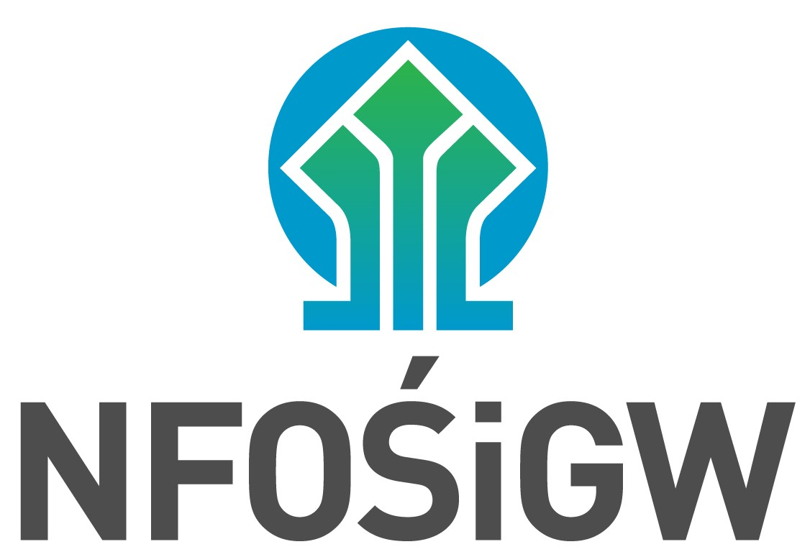
Warszawa, kwiecień 2026 r.

Rozdział I
Postanowienia ogólne

§ 1
- Regulamin naboru wniosków zwany dalej „Regulaminem”, stosuje się do wniosków
o dofinansowanie (zwanych dalej także„ wnioskami”), złożonych w naborze ciągłym, (dalej „nabór”), w ramach programu priorytetowego „Ogólnopolski program finansowania usuwania wyrobów zawierających azbest. Część 1) Przedsięwzięcia w zakresie demontażu, zbierania, transportu oraz unieszkodliwiania odpadów zawierających azbest, zgodnie z gminnymi programami usuwania azbestu i wyrobów zawierających azbest”.
- Regulamin określa sposób rozpatrywania wniosków od momentu ich wpływu do kancelarii Narodowego Funduszu Ochrony Środowiska i Gospodarki Wodnej, zwanego dalej „NFOŚiGW”, do momentu zawarcia umowy o dofinansowanie.
- Formy i warunki udzielania dofinansowania oraz szczegółowe kryteria wyboru przedsięwzięć określa program priorytetowy.

Rozdział II
Składanie wniosków

§ 2
  - Nabór wniosków odbywa się na podstawie ogłoszenia o naborze publikowanego na stronie www.nfosigw.gov.pl
  - Wnioski należy składać na formularzach, właściwych dla danego naboru w ramach programu priorytetowego.
  - Formularz wniosku wraz z instrukcją jego wypełniania dostępny jest w Generatorze Wniosków o Dofinansowanie (dalej „GWD”), po utworzeniu konta i zalogowaniu, na stronie internetowej NFOŚiGW, pod adresem http://gwd.nfosigw.gov.pl/ po wybraniu odpowiedniego programu priorytetowego.
  - Wniosek składa się w wersji elektronicznej przez GWD, przy użyciu podpisu elektronicznego, który wywołuje skutki prawne równoważne podpisowi własnoręcznemu.
  - Wniosek składa się w terminach wskazanych w ogłoszeniu o naborze. O zachowaniu terminu złożenia wniosku decyduje data jego wysłania przez GWD na skrzynkę podawczą NFOŚiGW znajdującą się na elektronicznej Platformie Usług Administracji Publicznej (ePUAP).
  - Wniosek złożony poza ogłoszonym terminem naboru zostaje odrzucony, o czym wnioskodawca jest informowany w formie pisemnej.
  - W ramach danego naboru wnioskodawca może złożyć tylko jeden wniosek o dofinansowanie.
W przypadku złożenia więcej niż jednego wniosku, rozpatrzeniu podlega tylko pierwszy wniosek (decyduje kolejność wpływu).

Rozdział III
Etapy rozpatrywania wniosku

§ 3
Na poszczególne etapy rozpatrywania wniosku przewiduje się następującą liczbę dni roboczych NFOŚiGW:
- rejestrowanie wniosku – do 3 dni od daty wpływu wniosku;
- ocena wniosku wg kryteriów dostępu – do 3 dni od daty rejestracji wniosku;
- uzupełnienie przez wnioskodawcę brakujących informacji i/lub dokumentów, wymaganych na etapie oceny wg kryteriów dostępu – do 5 dni od dnia otrzymania wezwania przez wnioskodawcę;
- ponowna ocena wniosku wg kryteriów dostępu – do 3 dni od daty rejestracji skorygowanego wniosku;
- uchwała o dofinansowaniu przedsięwzięcia – do 13 dni od daty zakończenia oceny wniosku;
- przygotowanie i podpisanie umowy – do 16 dni od dnia wejścia w życie uchwały Zarządu NFOŚiGW.

§ 4
W celu usprawnienia procesu rozpatrywania wniosków przewiduje się możliwość kontaktu NFOŚiGW z wnioskodawcą, w formie elektronicznej (za pośrednictwem poczty elektronicznej). W takim przypadku korespondencja do wnioskodawcy przekazywana będzie na adres e-mail, wskazany we wniosku o dofinansowanie.

Rozdział IV
Ocena wniosku o dofinansowanie

§ 5
Do oceny wniosków złożonych w naborze ciągłym, w ramach programu priorytetowego „Ogólnopolski program finansowania usuwania wyrobów zawierających azbest. Część 1) Przedsięwzięcia w zakresie demontażu, zbierania, transportu oraz unieszkodliwiania odpadów zawierających azbest, zgodnie z gminnymi programami usuwania azbestu i wyrobów zawierających azbest” stosuje się kryteria dostępu.

Rozdział V
Ocena według kryteriów dostępu

§ 6
- Ocena wniosku według kryteriów dostępu dokonywana jest zgodnie z kryteriami dostępu określonymi w programie priorytetowym.
- Ocena wniosku na podstawie kryteriów dostępu ma postać „0-1” tzn. „nie spełnia – spełnia”.
- Na etapie oceny według kryteriów dostępu możliwe jest jednokrotne uzupełnienie złożonej dokumentacji w terminie do 5 dni roboczych od dnia otrzymania wezwania przez wnioskodawcę.
- Uzupełnienie składa się przy pomocy GWD, w sposób określony w § 2 ust. 4.
- Wniosek podlega odrzuceniu, jeżeli wnioskodawca:
- nie złożył w wyznaczonym terminie wskazanych w wezwaniu dokumentów;
- nie złożył wymaganych wyjaśnień;
- w odpowiedzi na wezwanie występuje z inną prośbą;
- złożył wyjaśnienia niepozwalające na stwierdzenie, że kryteria zostały spełnione.
- Niespełnienie któregokolwiek z kryteriów dostępu skutkuje odrzuceniem wniosku.
- W przypadku odrzucenia wniosku wnioskodawca może zwrócić się pisemnie do NFOŚiGW o powtórną ocenę wniosku, w terminie nie dłuższym niż 5 dni roboczych od daty otrzymania pisma informującego o odrzuceniu wniosku. W piśmie wnioskodawca wskazuje kryteria, z których oceną się nie zgadza uzasadniając swoje stanowisko.
- Rozpatrzenie przez NFOŚiGW prośby wnioskodawcy, o której mowa w ust. 7, powinno nastąpić w terminie do 15 dni roboczych od daty jej wpływu do kancelarii NFOŚiGW.

Rozdział VI
Dofinansowanie

§ 7
- Warunki dofinansowania ustala NFOŚiGW.
- Udzielając dofinansowania Zarząd NFOŚiGW może wprowadzić zmiany w stosunku do warunków zawartych we wniosku o dofinansowanie.
- W przypadku, jeżeli suma wnioskowanych kwot udostępnienia środków z wniosków złożonych
w terminie dla naboru, przekracza podany w ogłoszeniu limit udostępnienia środków, kwota środków udostępnionych nie może przekroczyć kwoty U_{r} wyliczonej zgodnie
z następującym algorytmem:
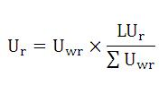
gdzie:
U_{r} – maksymalna kwota udostępnienia środków dla danego WFOŚiGW,
U_{wr} – wnioskowana przez dany WFOŚiGW kwota udostępnienia środków,
ΣU_{wr} – suma wszystkich wnioskowanych w naborze kwot udostępnienia środków,
LU_{r} – limit udostępnienia środków podany w ogłoszeniu naboru.
- Informacja o warunkach dofinansowania albo o nieprzyznaniu dofinansowania przedsięwzięcia, przesyłana jest do wnioskodawcy.
- Dofinansowanie ze środków NFOŚiGW udzielone zostanie zgodnie z zasadami udzielania pomocy publicznej obowiązującymi na dzień zawarcia umowy.
- Wnioskodawca może zwrócić się pisemnie do NFOŚiGW o ponowne rozważenie możliwości przyznania dofinansowania w terminie nie dłuższym niż 5 dni roboczych od daty otrzymania pisma informującego o nieprzyznaniu dofinansowania.
- Rozpatrzenie przez NFOŚiGW pisma wnioskodawcy, o którym mowa w ust. 6, powinno nastąpić w terminie do 15 dni roboczych od daty jego wpływu do kancelarii NFOŚiGW.
- Odmowa przyznania dofinansowania nie stanowi przeszkody do ubiegania się o dofinansowanie przedsięwzięcia w ramach tego samego naboru na podstawie nowego wniosku.

Rozdział VII
Zawarcie umowy

§ 8
- W przypadku podjęcia uchwały w sprawie udzielenia dofinansowania, NFOŚiGW przygotowuje projekt umowy o dofinansowanie przedsięwzięcia zgodnie z przyjętym wzorem.
- Zobowiązanie NFOŚiGW powstaje w dniu zawarcia w formie pisemnej umowy, o której mowa w ust. 1.

Rozdział VIII
Podstawy prawne udzielenia dofinansowania

§ 9
Ustawa z dnia 27 kwietnia 2001 r. Prawo ochrony środowiska (t.j. Dz.U. 2025 r., poz. 647 z późn. zm.).

Rozdział IX
Postanowienia końcowe

§ 10
Wszelkie wątpliwości odnoszące się do interpretacji postanowień Regulaminu rozstrzyga NFOŚiGW.

§ 11
Złożenie wniosku o dofinansowanie w trybie naboru ciągłego, w ramach programu priorytetowego, oznacza akceptację postanowień niniejszego Regulaminu oraz dokumentów w nim wymienionych.

§ 12
- Wskazane w Regulaminie terminy rozpatrywania wniosków przez NFOŚiGW mają charakter instrukcyjny i ich naruszenie przez NFOŚiGW nie stanowi podstawy do roszczeń ze strony wnioskodawcy.
- Wnioskodawca ma obowiązek niezwłocznego informowania NFOŚiGW o każdej zmianie danych adresowych, w tym adresu e-mail, pod rygorem uznania skutecznego doręczenia korespondencji przez NFOŚiGW, przesłanego na dotychczas znany NFOŚiGW adres wnioskodawcy.

§ 13
- Zarząd NFOŚiGW może, w uzasadnionych przypadkach, zmienić postanowienia Regulaminu. Zmiany te nie dotyczą wniosków już złożonych w trwającym naborze.
- Niezależnie od postanowień ust. 1, NFOŚiGW zastrzega sobie możliwość zmiany niniejszego Regulaminu wraz z załącznikami w przypadku zmian w przepisach powszechnie obowiązujących.
- Ewentualne spory i roszczenia związane z naborem rozstrzygać będzie sąd powszechny właściwy dla siedziby NFOŚiGW.

Załącznik do Regulaminu:
- Ogłoszenie o naborze.

Instrukcja dotycząca utworzenia konta i obsługi Generatora Wniosków o Dofinansowanie dostępna jest na stronie NFOŚiGW, pod adresem: https://www.gov.pl/web/nfosigw/instrukcje2
Termin uważa się za zachowany, jeżeli przed jego upływem uzupełnienie wniosku wpłynęło do NFOŚiGW.
Termin uważa się za zachowany, jeżeli przed jego upływem uzupełnienie wniosku wpłynęło do NFOŚiGW.
Termin uważa się za zachowany, jeżeli najpóźniej w dniu jego upływu pismo wnioskodawcy wpłynie do NFOŚiGW.

